Software Architecture Document

Spis treści:
Wprowadzenie
Cel
Zakres
Referencje
Cele i ograniczenia
Widok przypadków użycia
Model biznesowych przypadków użycia.
Model systemowych przypadków użycia.
Logowanie do systemu Wyszukiwarki Połączeń
Logowanie do systemu Wyszukiwarki Połączeń jako administrator
Pokaż rozkład jazd
Zarejestruj
Umieść ogłoszenie
Wyszukaj połączenie
Widok logiczny
Model analizy
Ważne architektonicznie pakiety analizy
Logowanie do systemu
Administrowanie połączeniami
Administrowanie ofertami
Administrowanie systemem wyszukiwarki
Kluczowe Abstrakcje
Realizacje przypadków użycia
Model projektowy
Widok rozmieszczenia
Widok danych
Rozmiar i wydajność
Jakość

Wprowadzenie

Cel
Dokument ten dostarcza zbiorczego przeglądu architektonicznego systemu. Przedstawia szereg różnych widoków architektonicznych, które obrazują różne aspekty systemu. Jego celem jest uchwycenie i komunikacja ważnych decyzji architektonicznych dotyczących systemu.

Zakres
Zakres dokumentu obejmuje architekturę systemu Wyszukiwarka Połączeń, wspomagającego wyszukiwanie połączeń komunikacyjnych oraz ich prezentację użytkownikowi systemu. W jego skład wchodzą widoki przypadków użycia, widok logiczny, widok rozmieszczenia oraz widok implementacyjny.

Referencje
Słownik biznesowy
Słownik systemowy
Wizja systemu
System Use Case Model
Main_SUC

Cele i ograniczenia
System Wyszukiwarka Połączeń przeznaczony jest do wyszukiwania optymalnych połączeń autobusowych na terenie miasta Wrocław i prezentację wyników w postaci listy najlepszych połączeń. Pozwala też na graficzną prezentację wybranej trasy na mapie. Kierowany jest do dwóch grup użytkowników:
administrator – ułatwienie zarządzania bazą danych(wprowadzanie aktualizacji rozkładów jazd, zmiany cen, tras transportowych, administrowanie ogłoszeniami) i aplikacją internetową
podróżny – zwiększenie wygody w wyszukiwaniu połączeń autobusowych

Widok przypadków użycia

Model biznesowych przypadków użycia.
Model biznesowych przypadków został umieszczony oraz opisany w dokumencie „Model biznesowy”.

Model systemowych przypadków użycia.
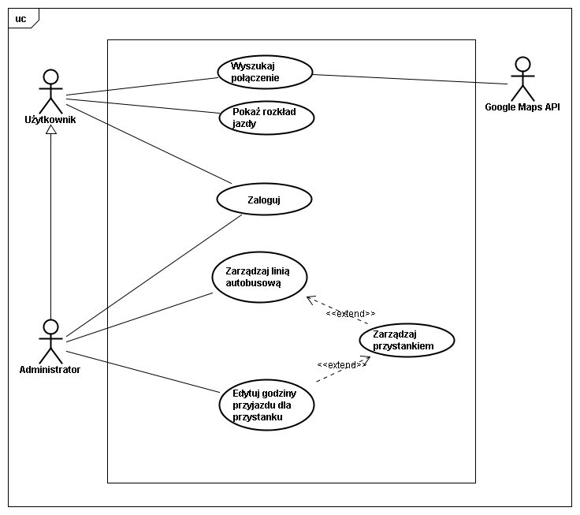

Zarządzaj linią autobusową
Obejmuje dodanie nowej linii do rozkładu, usunięcie linii z rozkładu oraz edycję danych istniejącej linii. Dodanie nowej linii obejmuje edycję jej danych.
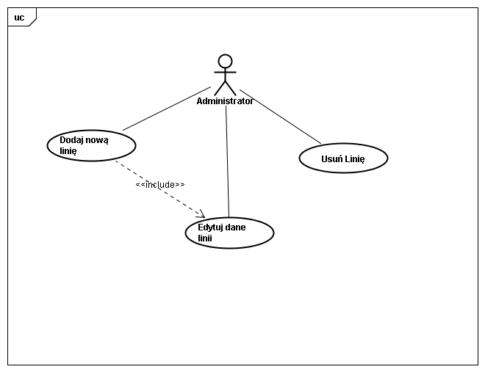

Zarządzaj przystankiem
Obejmuje dodatnie lub usunięcie danych o przystanku dla z danej linii.
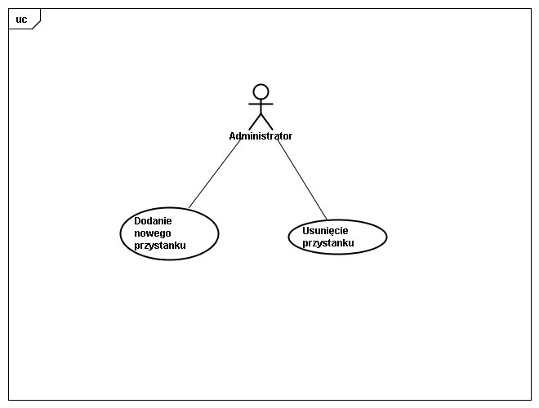

Wyszukaj połączenie
Ten przypadek użycia obejmuje określenie miejsca początkowego z którego dany uzytkownik chce wyruszyć i obranie miejsca końcowego, do którego chce dojechać. Opcjonalnie Użytkownik może określić kierunek podróży, czyli zmienić koordynatę jazdy, z miejsca początkowego na końcowe i na odwrót; Użytkownik może równiez wybrać preferowaną linię autobusową oraz datę i godzinę połączenia.
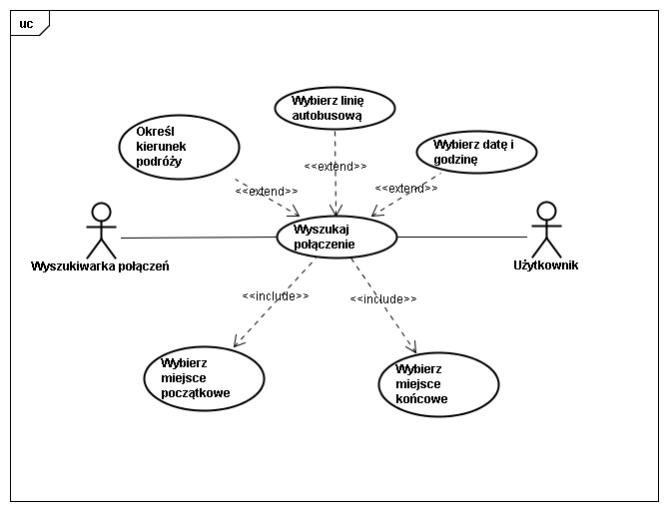

Widok logiczny

Model analizy
W ramach analizy wymagań wyodrębnie zostały następujące pakiety (podziału dokonaliśmy wg funkcji przyszłych użytkowników, aktorów systemu):
Zarządzanie połączeniami – zawiera encje, klasy kontrolne oraz interfejsy związane z wyszukiwaniem oraz prezentacją połączeń komunikacyjnych
Zarządzanie wyszukiwarką połączeń – zawiera encje, klasy kontrolne oraz interfejsy związane z zarządzaniem systemem wyszukiwarki połączeń
Logowanie - zawiera encje, klasy kontrolne oraz interfejsy umożliwiające zalogowanie się w systemie.
Dane – zawiera encje odpowiadające danym dotyczących połączeń komunikacyjnych, na których operuje system
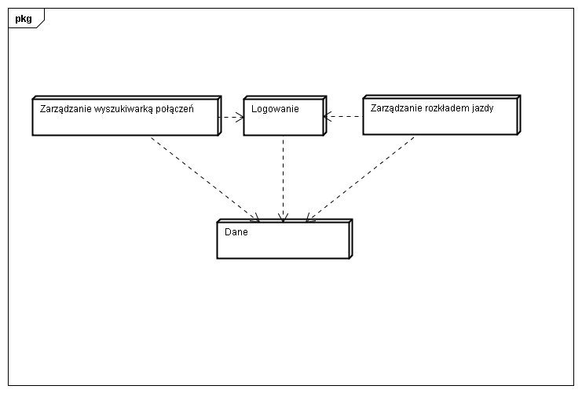
Ważne architektonicznie pakiety analizy

Logowanie
Na pakiet Logowanie składają się klasy reprezentujące użytkowników systemu oraz operacje związane z rejestracją oraz logowaniem jako użytkownik i jako administrator do systemu. Z pakietem związany jest pakiet Danych, który czerpie z niego informację dotyczącą użytkowników systemu, tak aby można było autoryzować użytkowników, oraz związany jest z pakietami Zarządzanie wyszukiwarką połączeń i Zarządzanie rozkładem jazdy które komunikują się z pakietem aby dostać informację na temat autoryzacji użytkowników wykonujących operacje systemowe.

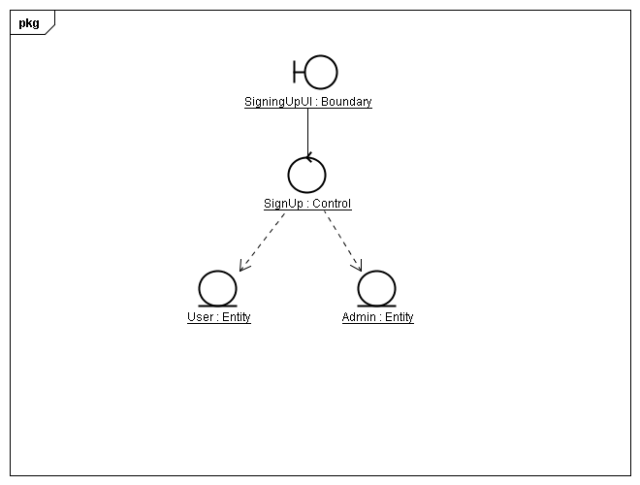

Zarządzanie wyszukiwarką połączeń
Zawiera klasy związane z operacjami wyszukiwania połączeń komunikacyjnych, jakie wykonują użytkownicy systemu oraz klasy odpowiedzialne za komunikację z danymi dotyczącymi połączeń składowanych w pakiecie Dane.
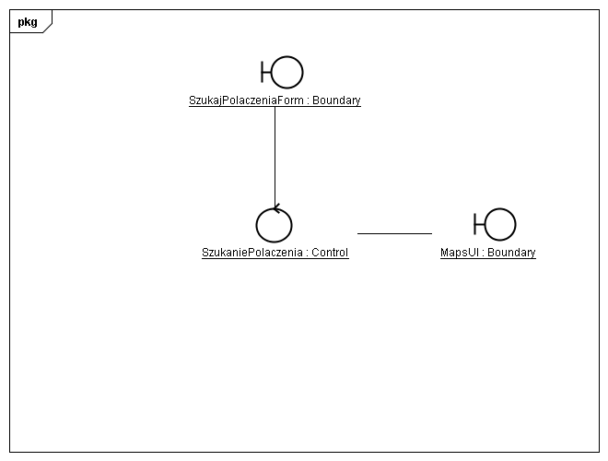

Zarządzanie rozkładem jazdy
Obejmuje klasy obsługujące wyszukiwanie rozkładu jazdy dla konkretnej linii oraz konkretnego przystanku przez użytkownika oraz zarządzanie danymi dotyczącymi rozkładu jazdy tzn. edycją rozkładów jazdy, przez Administratora systemu.

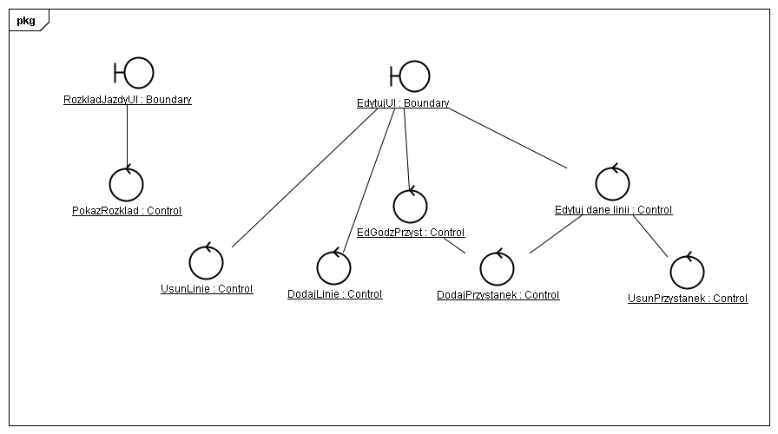

Dane
Obejmuje klasy reprezentujące dane dotyczące połączeń komunikacyjnych tj. przystanków, linii, godzin odjazdu.
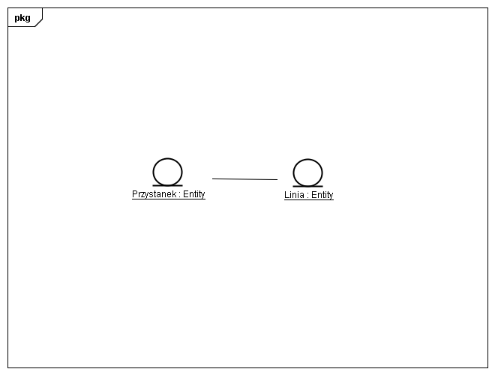
.

Kluczowe Abstrakcje

Realizacje przypadków użycia

Logowanie

Diagram klas :

Diagram sekwencji

Realizacja scenariusza Niepoprawne hasło
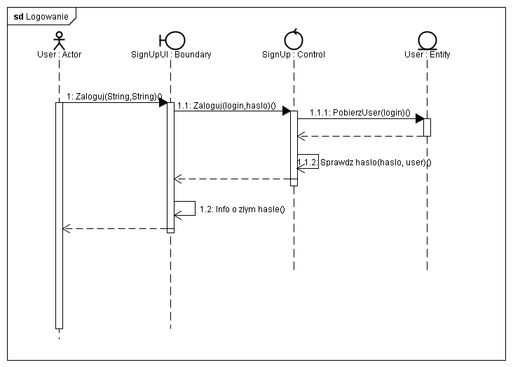

Wyszukaj połączenie

Diagram klas:
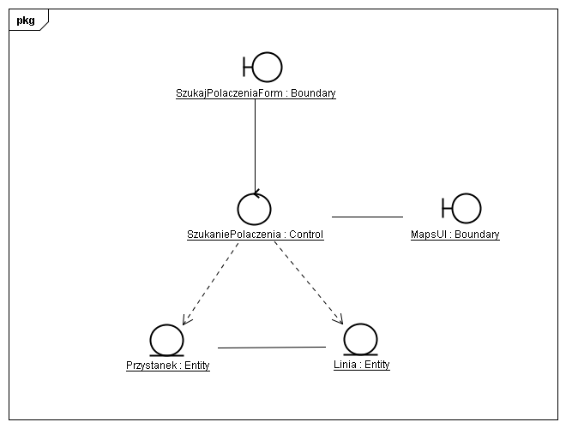

Diagram sekwencji : przepływ podstawowy
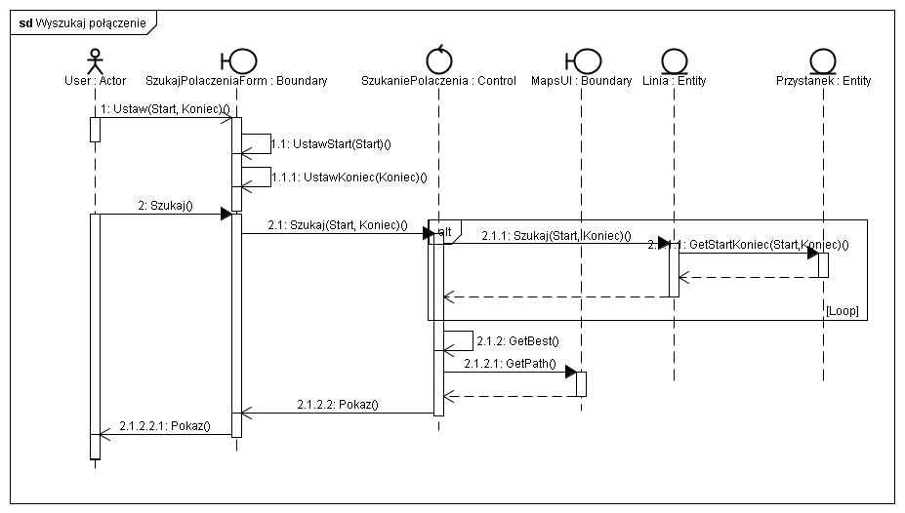

Pokaż rozkład jazd
Diagram klas:
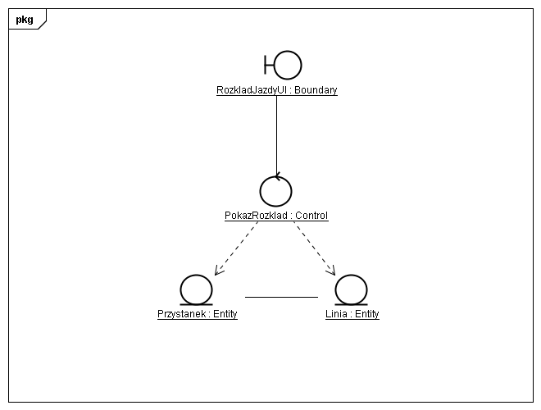
Diagram sekwencji:
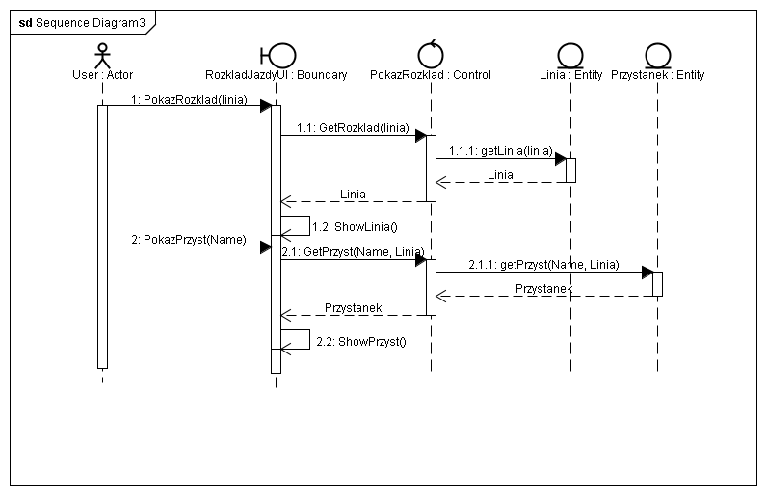

Widok rozmieszczenia
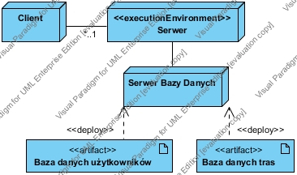

Widok danych
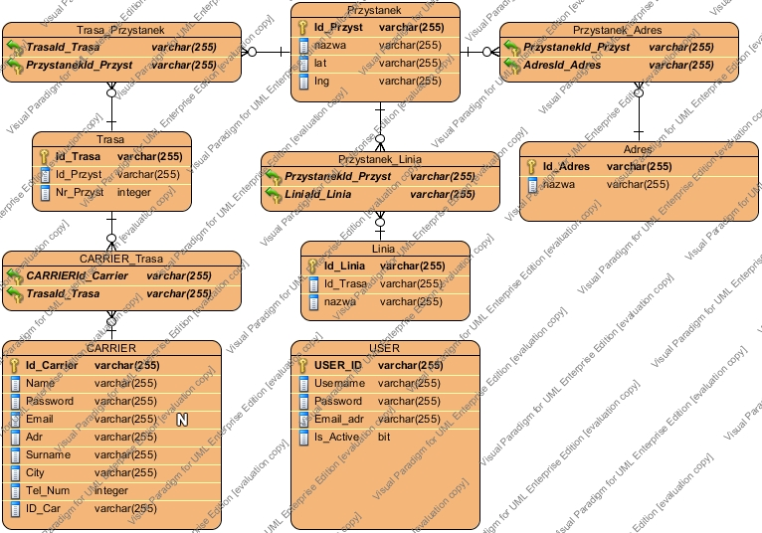

Rozmiar i wydajność
Wydajność systemu jest uzależniona od liczby użytkowników korzystających naraz z systemu. Serwer powinien obsługiwać minimum 100 połączeń jednocześnie bez zauważalnego spadku wydajności.
Rozmiar bazy danych na początku istnienia serwisu będzie bardzo mały (do 50MB), z czasem i ze wzrostem liczby zarejestrowanych użytkowników oraz liczbą ofert baza może osiągnąć rozmiary liczone w GB.
Jakość
Wiarygodność systemu zapewniona jest poprzez częste aktualizacje danych o przewoznikach i ich ofert.
Portowalność systemu jest zapewniona poprzez samą jego naturę - system jest stroną webową i jakakolwiek przeglądarka zapewnia poprawne działanie systemu na dowolnej maszynie.
Bezpieczeństwo danych zapewnia oprogramowanie na serwerze na którym postawiony jest system oraz hashowanie danych o przewoźnikach w bazie danych przechowywanej na serwerze.

